ЗАНЯТИЕ № 18
ТЕМА: Портрет моего друга. Коллаж.
ЦЕЛИ: закрепление умения работать ножницами, вырезать по линиям контура, развитие глазомера, учить наклеивать детали аккуратно, правильно размещать детали на плоскости. Развитие координации движения, сообразительности, творческой самостоятельности, воспитание привычки к аккуратности при выполнении задания.
ИНСТРУМЕНТЫ И МАТЕРИАЛЫ: линейка, карандаш, ножницы, кисточка для клея, клей, цветная бумага, писчая бумага (А-4), клеёнка, ветошь, старые журналы, газеты, кюветы для обрезков.
ОБОРУДОВАНИЕ: плакаты по трудовому обучению (техника безопасности при работе с ножницами)
МАТЕРИАЛ К ЗАНЯТИЮ.
- Друг, кто это? Кого мы называем другом?
- вспомните пословицы о дружбе, о товариществе, о взаимовыручке.
ОБЪЯСНЕНИЕ ТЕМЫ И ЦЕЛИ РАБОТЫ.
Новое слово – КОЛЛАЖ (Коллаж (от фр. collage — приклеивание) — технический приём в изобразительном искусстве, заключающийся в создании живописных или графических произведений путём наклеивания на какую-либо основу предметов и материалов, отличающихся от основы по цвету и фактуре.)
Используя вырезки из журналов, газет создать портрет друга.
САМОСТОЯТЕЛЬНАЯ РАБОТА
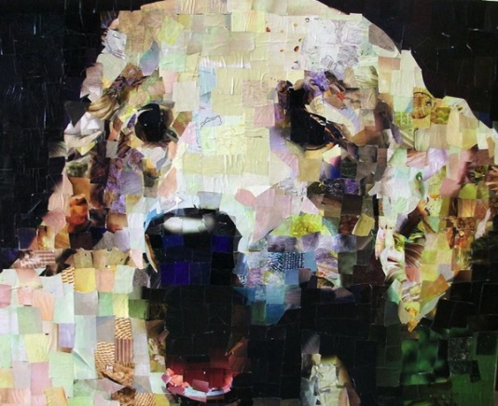портрет из журналов и газет

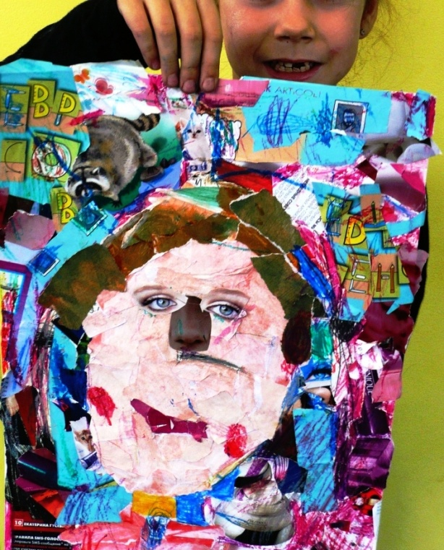
ИТОГ ЗАНЯТИЯ. Выставка работ
Рвали, рвали мы газету,
рвали и журналы
Как же друга мне собрать
из этакого хлама.
Мы пыхтели и сопели.
Но собрать мы всё успели.
Подарили коллажи,
всем друзьям мы от души.
Спасибо за урок!
ЗАНЯТИЕ №19, №20, №21
ТЕМА: Проект. «Жильцы Дома Дружбы»
ЦЕЛИ: проверить умение детей самостоятельно выбирать сюжет, правильно подготовить рабочее место, соблюдать порядок в процессе работы, правила безопасной работы с инструментами; работать группами, оказывать помощь друг другу, соблюдая такт общения, развивать речь
ИНСТРУМЕНТЫ И МАТЕРИАЛЫ: линейка, карандаш, ножницы, кисточка для клея, клей, цветная бумага, клеёнка, ветошь,1/2листа ватмана, кюветы для обрезков, обложки старых тетрадей, детские журналы.
ОБОРУДОВАНИЕ: плакаты по трудовому обучению (техника безопасности при работе с ножницами).
РЕКОМЕНДАЦИИ К ЗАНЯТИЮ
Посмотрев мультфильм «Теремок» (http://www.youtube.com/ )мы решили тоже построить Дом Дружбы, но только из бумаги и может быть добавить туда природный материал. Для этого разбились на группы. После обсуждения каждая группа из ½ ватмана вырезала фасад дома (см. занятие 14), с открывающимися окнами. В окна заселили жильцов, которых вырезали из обложек старых тетрадей.
Пока одни дети вырезали забавных зверушек, другие оформляли фасад. Веточками и орешками, шишками и желудями. После окончания работы, каждая группа защитила свой проект, составив и рассказав небольшую сказку.
Мы сегодня сочиняли
Делали проекты
Интересно было нам.
Ведь мы были вместе!
Спасибо за урок!
ЗАНЯТИЕ №22
ТЕМА: Работа с кожей.
ЦЕЛИ: закреплять умение работать ножницами, вырезать по намеченным линиям, творчески подходить к оформлению и выбору деталей воспитывать аккуратность, применять на практике полученные ранее знания.
ИНСТРУМЕНТЫ И МАТЕРИАЛЫ: карандаш, ножницы, картон, клей, кисточка для клея, , клеёнка, кюветы для обрезков.
ОБОРУДОВАНИЕ: плакаты по трудовому обучению (техника безопасности при работе с ножницами),
МАТЕРИАЛ К ЗАНЯТИЮ.
14 февраля – День святого Валентина – праздник для всех влюбленных.
Кто же он – святой Валентин, подаривший всему миру День Влюбленных? По одной из легенд, в 3 веке в городе Тени Римской империи жил молодой священник по имени Валентин. Будучи священником, он занимался и медицинской практикой, и научными исследованиями. Жил он во время Клавдия второго, славившегося своими захватническими войнами. Когда у императора возникли проблемы с набором новых солдат в армию, он решил, что причина кроется в привязанности солдат к своим жёнам и семьям, он отменил свадьбы и помолвки. Не страшась императорского гнева, молодой христианский священник продолжал тайно венчать влюбленных легионеров. За непослушание императору Валентина бросили в тюрьму.
Легенда окутывает романтическим флером и самые последние дни жизни Валентина. В тюрьме он влюбился в слепую дочь надзирателя. В ожидании казни, пользуясь медицинскими познаниями, он стал лечить девушку от слепоты. Накануне казни Валентин попросил у тюремщика бумагу, ручку и чернила и перед смертью написал девушке прощальное письмо. А на следующее утро, 14 февраля, его казнили.
Тюремщик принес дочери письмо. Открыв его, она обнаружила внутри желтый шафран (крокус). Сверкающие цвета шафрана озарили лицо девушки, и произошло чудо: зрение к ней вернулось, и девушка смогла прочитать признание в любви, которое заканчивалось словами «От твоего Валентина»!». Отсюда и - и открытки «валентинки», и сам праздник.
Как христианский мученик, пострадавший за веру и любовь, Валентин канонизирован католической церковью. И в 496 году римский папа Геласиус объявил 14 февраля Днем святого Валентина. В Западной Европе День святого Валентина отмечается с 13 века.
«Валентинки»
Первые валентинки появились в 13 веке в Англии. Их делали из цветной бумаги и подписывали цветными чернилами. Изобретательность влюбленных в создании валентинок не знали предела. Валентинки вырезали маленькими ножничками или прокалывали маленькими булавками в виде кружева, окрашивали через трафарет, создавали валентинку – пазл или ребус или имитировали средневековую рукопись с цветными рисунками.
Традиционны поздравительные открытки в виде сердечек с наилучшими пожеланиями, признаниями в любви, предложениями руки и сердца или просто шутками. Их пишут левой рукой и не подписывают – получающий должен сам догадаться, от кого они. Мы сделаем сердечко из кожи. Вырежем сердечко из картона, обтянем его красной кожей, сделаем петельку или прикрепим булавку с изнаночной стороны, для того, чтобы можно было носить. Оформить сердечко каждый сможет самостоятельно. И подарить своим любимым, сёстрам, мамам, бабушкам, подругам, 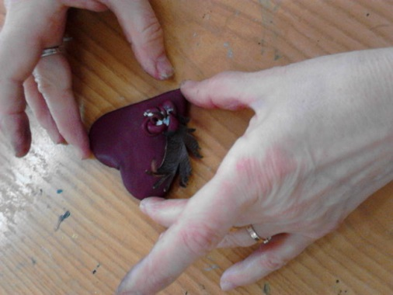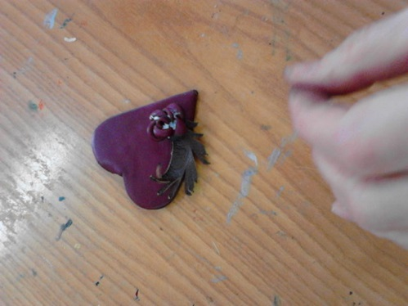одноклассникам.
ЗАНЯТИЕ №23
ТЕМА: Сделать брошку для подарка (самостоятельная работа)
ЦЕЛИ: проверить умение детей самостоятельно выбирать сюжет для броши, творчески подходить к её оформлению, применять на практике полученные ранее знания, соблюдать порядок в процессе работы, правила безопасной работы с инструментами, воспитывать аккуратность.
ИНСТРУМЕНТЫ И МАТЕРИАЛЫ: карандаш, ножницы, картон, вырезки из журналов, клей, кисточка для клея, кожа, ветошь, клеёнка, кюветы для обрезков.

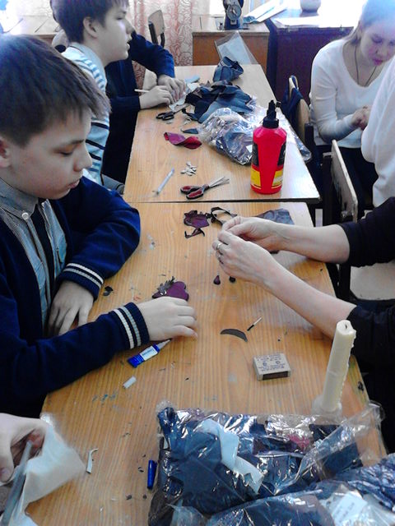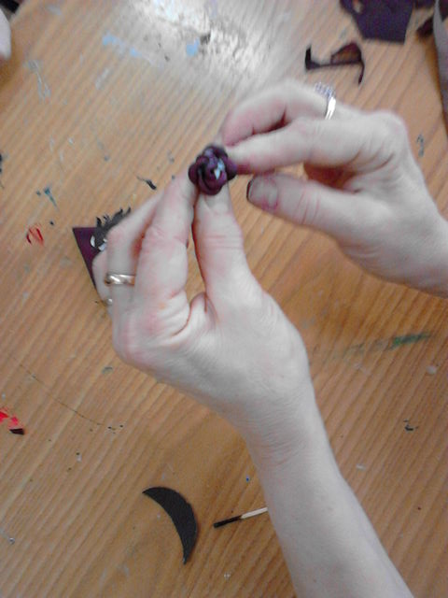
ОБОРУДОВАНИЕ: плакаты по трудовому обучению (техника безопасности при работе с ножницами).
Итог работы - «Брошь»
ЗАНЯТИЕ №24
ТЕМА: Контраст. Черное и белое. (бумага и ткань, кожа) Аппликация «Ночь. Домик в лесу» «Ночь. Новогодний лес» Ночь (выразить свои эмоции в любой картинке, чтобы было понятно, что это ночь) Инструменты и материалы подобрать самостоятельно.
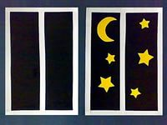

ЦЕЛИ. Закрепление умений выполнять действия:
-разметку сгибанием, карандашом по линейке, резание ножницами, склеивание деталей из бумаги, кожи, ткани.
ИНСТРУМЕНТЫ И МАТЕРИАЛЫ: карандаш, ножницы, кисточка для клея, клей, чёрная и белая бумага, ткань, кожа, клеёнка, ветошь, кюветы для обрезков.
Итог занятий: Готовые картины.
В ночи сегодня побывали
и звёзды яркие видали.
Хотели к звёздам улететь,
Но нам хотелось только петь.
Спасибо за урок!
Занятие №25-26-27
ТЕМА: Объемная аппликация «Одуванчик»
ЦЕЛИ: закреплять умение работать ножницами, развивать глазомер, художественный вкус, внимание, воспитывать аккуратность.
ИНСТРУМЕНТЫ И МАТЕРИАЛЫ: карандаш, ножницы, цветная бумага, клей, стержень от шариковой ручки, кисточка для клея, ветошь, клеёнка, кюветы для обрезков.
ОБОРУДОВАНИЕ: плакаты по трудовому обучению (техника безопасности при работе с ножницами)
МАТЕРИАЛ К ЗАНЯТИЮ
НАБЛЮДЕНИЯ
Вместе с детьми рассматриваем один – два цветочка одуванчика с листьями. Обращаем внимание на резной лист, и форму самого цветка. Отмечаем, что раскрытый цветок напоминает солнышко.
Уронило солнце
Лучик золотой.
Вырос одуванчик
Первый молодой.
У него чудесный
Золотистый цвет,
Он большого солнца
Маленький портрет.
ИЗГОТОВЛЕНИЕ ЦВЕТКА
Полоску жёлтой бумаги шириной в 10мм нарезаем мелкой бахромой. Начинаем делать «кисточку», накручивая бахрому на стержень, изредка проклеивая, окончание бахромы обязательно приклеить. После просушки лепестки цветка расправить.

Таким же образом можно сделать разноцветные цветки маргариток, ромашек. Цветами можно оформлять открытки, аппликации.
Итог занятий: Выставка работ.
ЗАНЯТИЕ № 28
ТЕМА: Изготовление витражей–
ЦЕЛЬ: учить рисовать сложные контуры, используя ось симметрии, учить работать с различными материалами, развивать чувство прекрасного, формировать творческое мышление.
ИНСТРУМЕНТЫ И МАТЕРИАЛЫ: краски витражные, кисти, витражный контур, различные рисунки, ножницы, цветная бумага, открытки, клей, карандаш, клеёнки, салфетки, кюветы для обрезков
ОБОРУДОВАНИЕ: плакаты по трудовому обучению (техника безопасности при работе с ножницами и красками, стеклом).
ХОД ЗАНЯТИЯ.
1. Вступительное слово учителя
– Когда вас просят перечислить инструменты, обычно говорят: « Молоток, пила, клещи…»
И очень часто забывают о ножницах. А ведь они всегда рядом. В доме может не оказаться молотка, плоскогубцев…, а вот ножницы есть всегда.
Ножницы , краски+ фантазия могут творить чудеса.
– На нашем занятии мы изготовим витраж. Готовое изделие - образец не показываю. Работа требует самостоятельного творчества.
2. Проверка готовности к занятию
– Для работы вам понадобятся открытки, Рисунки, из которых вы сможете выбрать понравившийся, клей, шаблоны, краски, контур и + ваша фонтазия.
Сегодня нашими помощниками будут рисунки, карандаш , краски, кисти и контур для витража
– Пусть каждый из вас вспомнит технику безопасности при работе с ножницами.
3. Выполнение работы
1). Выберите понравившееся вам рисунок, и приложите его и обратной стороны стекла, возьмите контур и обведите рисунок , это нужно сделать очень аккуратно. Т.к. это основа успеха. Контур должен быть не прерывным на этом это занятие закончится т.к. нужно высушить контур.. Но вы не отчаивайтесь в это время когда будет сохнуть контур витража , вы выберете цвета на заполнение (заливку) витража. На следующем занятии вы выполняете заливку витража. И выберете фон. Фон выбирают, прикладывая к витражу с изнаночной стороны цветную бумагу.
Самостоятельное построение чертежа бабочки витраж можно ими украсить.
Вырезаем бабочку.
– Если бы новичок пришёл на наше занятие, он бы удивился: «У меня только половина бабочки, как же её обводить?»
– Как получить полную форму, пользуясь только половинкой?
Конечно же, мы-то знаем, что благодаря оси симметрии мы можем вырезать целую бабочку!
Выполняем.
Обратите внимание! Согните бабочку вдоль туловища с двух сторон. Усики подвернём ножницами.
5). Теперь остаётся только выбрать место для бабочки на вашей работе. Приклейте её.
4. Итог занятия.
1). Выставка работ.
2).Уборка рабочего места.
5. Домашнее задание.
– Продумайте, как можно сделать крепление, чтобы повесить ваш витраж.

ЗАНЯТИЕ № 29
ТЕМА: Чудесный мир бабочек. Витражи из бабочек. Вырезание бабочек, оформление. Коллективная работа.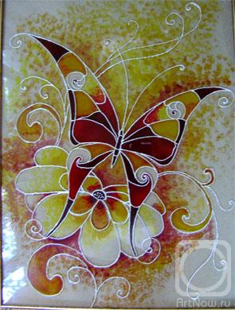
ЦЕЛИ: закреплять умение вырезать симметричное изображение бабочки из бумаги, симметрично располагать узор на крыльях и переносить его на стекло (витраж), развивать чувство цвета, через самостоятельную работу реализовывать свои творческие способности, получать радость от результатов коллективной работы.
ИНСТРУМЕНТЫ И МАТЕРИАЛЫ: карандаш, ножницы, цветная бумага, цветная самоклеящаяся бумага для отделки, шаблоны, двусторонний скотч, кюветы для обрезков , краски, кисти, контур, заготовки бабочек.
ОБОРУДОВАНИЕ: плакаты по трудовому обучению (техника безопасности при работе с ножницами).
МАТЕРИАЛ К ЗАНЯТИЮ.
Лето – прекрасное время года: над цветами летают бабочки – пестро-коричневые крапивницы, белые капустницы, ярко-жёлтые лимонницы.
— Капустница. Терпеть не могу непонятных слов! Почему ты – лимонница? У нас лимоны даже не растут!
— Крапивница. Вот я – у меня на крапиву аппетит, я – крапивница, у неё на капусту – она капустница. Просто все и понятно!
— Лимонница. А меня лимонницей не за аппетит прозвали, а за красоту. У меня прекрасное платье лимонного цвета, да только вам обжорам этого не понять!

…Одним воздушным очертаньем
Я так мила.
Весь бархат мой с его живым миганьем –
Лишь два крыла.
Не спрашивай: откуда появилась?
Куда лечу?
Здесь на цветок я лёгкий опустилась
И вот – дышу.
Надолго ли, без цели, без усилья,
Дышать хочу?
Вот-вот сейчас, сверкнув, раскину крылья
И улечу.
А. Фет
Учитель предлагает вырезать разноцветных бабочек и «оживить» поляну. Тот, кто затрудняется, использует шаблоны.
Дети вырезают бабочек, украшают крылья, размещают готовых бабочек на витраже и обводят их. Витраж можно сделать в виде поляны с цветами и бабочками. Дети любуются ею, говорят о своих впечатлениях.
ЗАНЯТИЕ №30
МАТЕРИАЛ К ЗАНЯТИЮ.
К нам заглянет солнышко
В яркое окно.
Засверкает радугой,
Праздничной оно.
Стеклышки волшебные
Собрались в букет,
Будто посылаем мы
Всем друзьям привет.
Основу витража делаем по шаблону,
Готовые детали скрепляем степлером по контуру.
ЗАНЯТИЕ № 31
ТЕМА: Аппликация на стекле. Знакомство с техникой выполнения.
ЦЕЛИ: познакомить с техникой выполнения, учить аккуратности.
МАТЕРИАЛЫ: разноцветный пластилин, стекло, окантованное скотчем, черная тушь, перьевая ручка, цветная бумага для фона, клеёнка, ветошь.
РЕКОМЕНДАЦИИ К ЗАНЯТИЮ
Техника выполнения таких работ очень проста.
Под стекло кладем выбранный рисунок. Для учащихся, которые выполняют эту работу впервые, предлагаю предметные рисунки, для тех, кто уже овладел достаточным умением, предлагаю сюжетные картинки (желательно раскраски, тогда реализация творческих возможностей будет происходить на этапе оформления работы).
Аккуратно, чёрной тушью обводится выбранный рисунок на стекле. Как только высохнет тушь, приступаем к работе. Залеплять фрагменты аппликации надо именно на той стороне, где нанесён рисунок тушью. 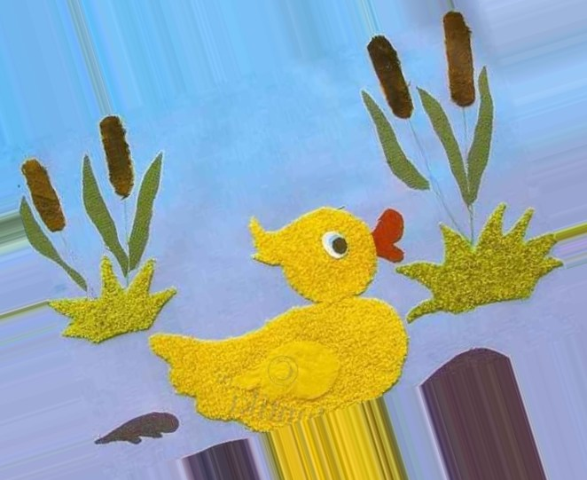
Фоном служит обыкновенная цветная бумага. Законченная работа вставляется в рамку. Хранить вдалеке от источника тепла, избегать попадания прямых солнечных лучей. Такие работы – прекрасный подарок друзьям и близким.
ЗАНЯТИЯ № 32, №33, №34
ТЕМА: Проект. Аппликация на стекле. «Подарок другу»
ЦЕЛИ: Подготовить и защитить проект «Подарок другу».
МАТЕРИАЛЫ: разноцветный пластилин, стекло, окантованное скотчем, черная тушь, перьевая ручка, цветная бумага для фона, клеёнка, ветошь.
Учащиеся самостоятельно выбирают работу, чтобы подарить другу. Ставят перед собой цель и самостоятельно решают, как они решат эту задачу.
Сами разрабатывают рисунок. Ход работы. Выбирают, с каким материалом будут работать.
Итог работы – проект: «Подарок другу»

СПИСОК ЛИТЕРАТУРЫ:
1 БОЛЯКОВА О.В, БОЛЬШАЯ КНИГА ПОДЕЛОК. М., 2009.
2. Бугельский Ю. Сделайте для карнавала.
3. Гернимус Т.М. Комплект учебников – тетрадей по труду (« Справочник маленького мастера», «Бумажкино царство», «Учимся мастерить», «Серебряная паутинка» и три альбома инструкционных карточек «Я все умею делать сам»).
4.Гукасова А.М. Практические работы по труду (обработка бумаги, картона, волокнистых материалов и ткани).
5. Гусакова М.А. Аппликации.— М., 1982.
6. Конышева Н.М. «Умелые руки»; «Чудесная мастерская»; «Наш рукотворный мир»; «Секреты мастеров».
7 Куревина О.А. Лутцева Е.А.. «Прекрасное рядом с тобой».
8 Пономарьков С.И. декоративное и оформительское искусство в школе. М., 1976.12
9.Шафрановский И.И. Симметрия в природе. – М., 1998.
10 Аппликация- Гульянц Э.К. «Что можно сделать из природного материала». Э.К.Гульянц, М.,1991.
11.К.Митителло «Аппликация» техника и искусство. Москва ЭКСМО 2004год.

